实验报告

实验题目： 实验6 表的创建和修改

实验地点： 46号楼

指导教师： 吴梅梅

学生班级： 20智媒

学生学号： 2020213063004

学生姓名： 李韫琪

实验时间： 2022 年 10月 28 日

一、实验目的：

1. 学会使用关系数据库的规范化方法创建表

2. 学会对数据表进行创建、修改和删除操作。

二、实验内容：

1．把上节课创建的stumgt1数据库名称修改为：姓名缩写+factory。然后用关系数据库的规范化方法设计其中的表，数据库中要求包含如下信息：

员工信息：员工号，姓名，性别，出生日期，参加工作日期，所在部门。

部门信息：部门号，部门名称。

工资信息：员工号，工资日期，工资金额。

最后分别使用界面方式和用命令方式在factory库中创建各表。

**员工信息表：**

|  |  |  |  |  |  |
| --- | --- | --- | --- | --- | --- |
| 列名 | 数据类型 | 长度 | 是否可空 | 默认值 | 说明 |
| 员工号 | char | 6 | 否 | 无 |  |
| 姓名 | char | 8 | 否 | 无 |  |
| 性别 | bit | 默认值 | 是 | 1 | 1:男0:女 |
| 出生日期 | date | 默认值 | 是 | 无 |  |
| 参加工作日期 | date | 默认值 | 是 | 无 |  |
| 所在部门 | char | 12 | 是 | 无 |  |

**部门信息表：**

|  |  |  |  |  |  |
| --- | --- | --- | --- | --- | --- |
| 列名 | 数据类型 | 长度 | 是否可空 | 默认值 | 说明 |
| 部门号 | char | 10 | 否 | 无 |  |
| 部门名称 | char | 10 | 否 | 无 |  |

**工资信息表：**

|  |  |  |  |  |  |
| --- | --- | --- | --- | --- | --- |
| 列名 | 数据类型 | 长度 | 是否可空 | 默认值 | 说明 |
| 员工号 | char | 6 | 否 | 无 |  |
| 工资日期 | date | 默认值 | 是 | 无 |  |
| 工资金额 | float | 默认值 | 是 | 无 |  |

**命令方式在factory库中创建表：**

**USE lyqfactory**

**GO**

**CREATE TABLE 员工表**

**(**

**员工号 char(6) NOT NULL PRIMARY KEY,**

**员工姓名 char(8)   NOT NULL,**

**性别 bit NULL  DEFAULT 1,**

**出生日期 date NULL,**

**参加工作日期 date NULL,**

**所在部门 char(12)  NULL**

**)**

**CREATE TABLE 部门表**

**(**

**部门号 char(10) NOT NULL PRIMARY KEY,**

**部门名称 char(10) NULL**

**)**

**CREATE TABLE 工资表**

**(**

**员工号 char(6) NOT NULL PRIMARY KEY,**

**工资日期 date NULL,**

**工资金额 float NULL**

**CONSTRAINT C5 FOREIGN KEY(员工号) REFERENCES 员工表(员工号)**

**)**

**GO**

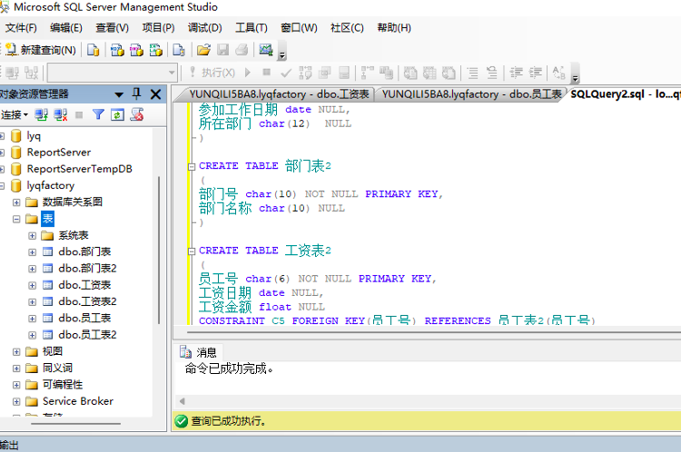

**界面方式在factory库中创建表：**

**员工表**

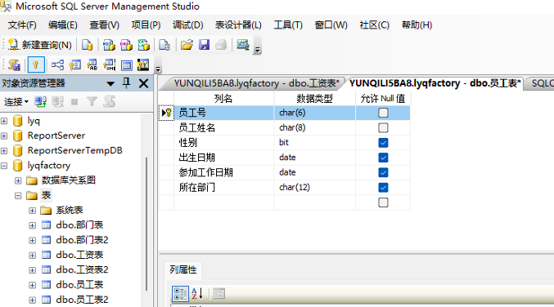

**部门表**

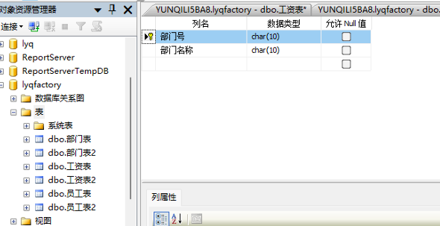

**工资表**

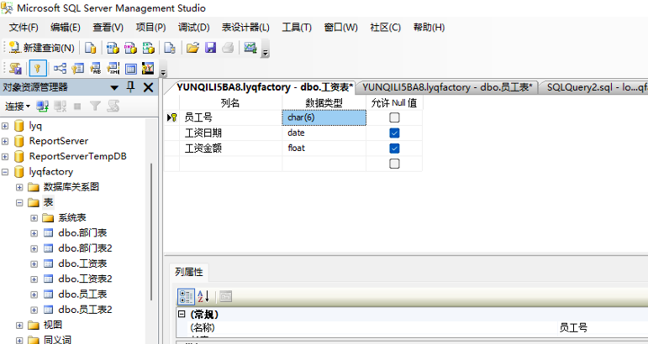

2. 使用T-SQL命令修改部门表结构

（1）向部门表中插入一列办公地点，数据类型为定长字符10位。

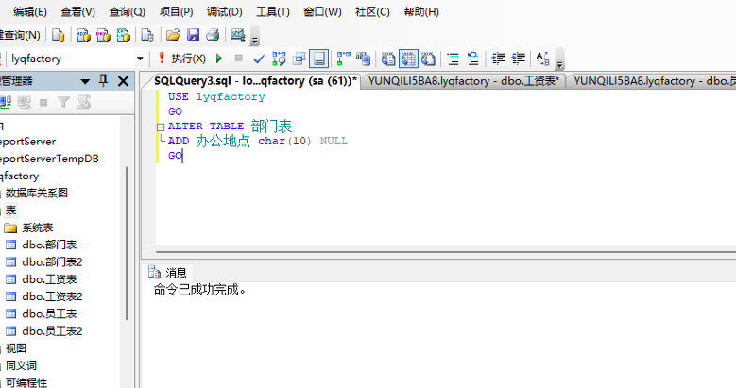

1. 将办公地点列的数据类型修改为变长50位。

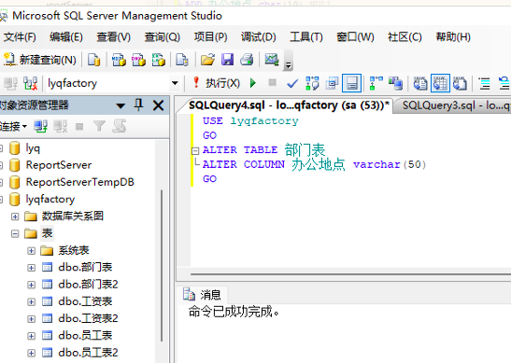

1. 将办公地点列删除。

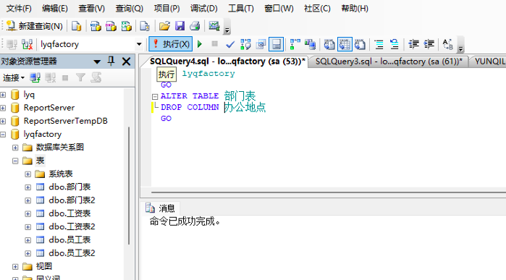

3. 作业

设有学生，课程和选修3个关系，用关系代数实现查询。

学生（学号，姓名，所在系，性别，籍贯，现住址……）

课程（课程号，课程名称，学分，课时……）

选修(学号，课程号，成绩)

1. 查询成绩90分以上的学生学号和姓名。
$$π_{学号，姓名}（σ_{成绩>90}选修∞学生）$$

2. 查看选修了“操作系统”课程的学生的学号，姓名和性别。
$$π_{学号，姓名，性别}（σ_{课程名称=‘操作系统’}课程∞选修∞学生）$$

3. 查看选修了课程表中所有课程， 并且成绩都为A的学生的学号和姓名。

$$π_{学号，姓名}（σ_{成绩=‘A’}((选修)÷(课程))∞(学生))$$

三、心得体会：

**实操部分，本节实验掌握了通过命令和界面方式，使用关系数据库的规范化方法创建表，并对数据表进行创建、修改和删除操作。**

**作业部分巩固上节课所学的关系运算，用关系代数实现查询。熟练应用关系的选择、投影、除法运算等关系代数表示检索。**